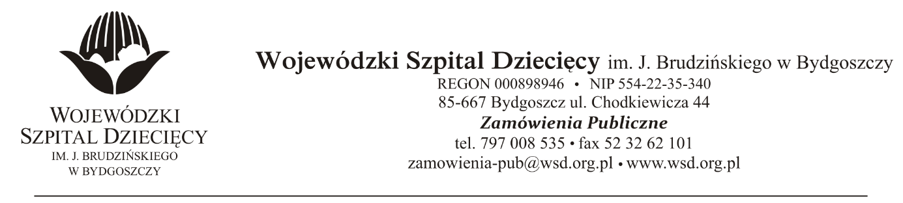
Bydgoszcz, dn. 01.12.2020r.
Nr sprawy: 49/2020/PN
Do Wykonawców:
Dotyczy: postępowania o udzielenie zamówienie publicznego w trybie przetargu nieograniczonego na dostawy drobnego sprzętu laboratoryjnego jednorazowego użytku i zamkniętego systemu pobrania krwi.

W związku z pytaniami wystosowanymi przez Wykonawców udzielamy wyjaśnień na podstawie art. 38 ust. 2 ustawy z dnia 29 stycznia 2004 r. Prawo zamówień publicznych (tekst jednolity: Dz. U. z 2019r., poz. 1843).

PYTANIA DOTYCZĄCE ZAPISÓW SIWZ

Pakiet nr 6 – Dostawa odczynników do badań immunotransfuzjologicznych wraz z dzierżawą aparatury (i manualnym BACK-UP)

- Prosimy o potwierdzenie że w pakiecie 6 w zał. 2 do SIWZ (Formularz cenowy) Oferent może dokonać zmiany w kolumnie liczba opakowań tak by dostosować odpowiednią ilość opakowań zbiorczych do potrzeb Zabawiającego oraz terminu ważności?
Odpowiedź: Zamawiający wyraża zgodę na w/w wymienione zmiany w formularzu cenowym zał. nr 2 do SIWZ.

Z poważaniem
z up. Dyrektora
Wojewódzkiego Szpitala Dziecięcego
im. J. Brudzińskiego w Bydgoszczy
Z-ca Dyrektora ds. Administracyjno-Technicznych
mgr inż. Jarosław Cegielski

